POROTON® Planziegel-T6,5® Dryfix

Schlagmann Poroton

Eigenschaften

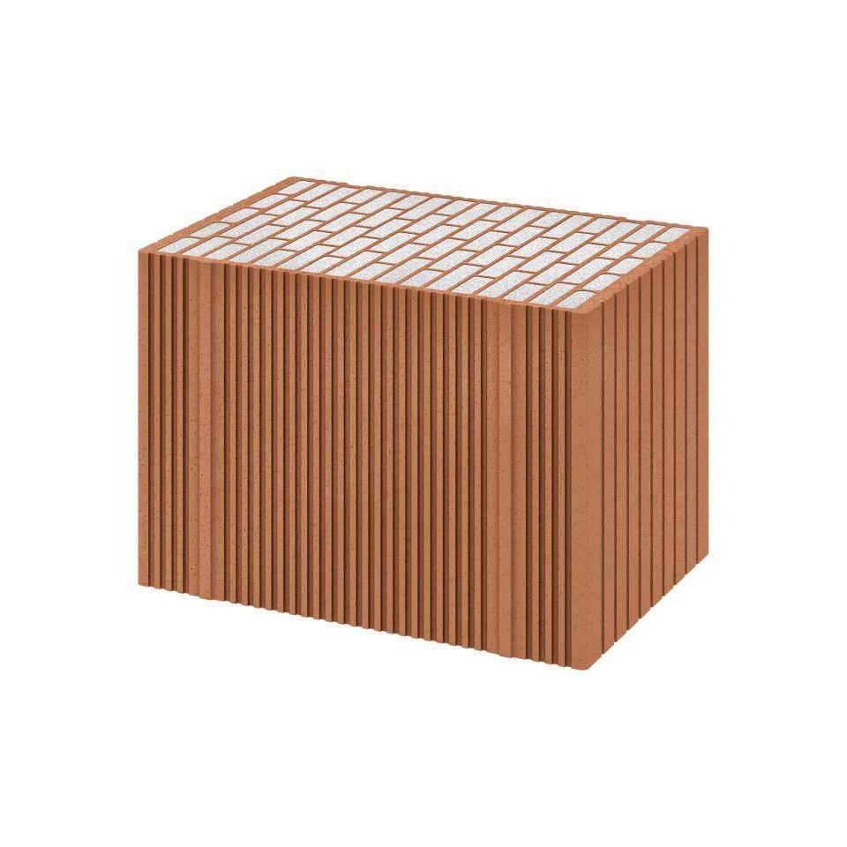

Druckfestigkeitsklasse

4

Feuerwiderstandsklasse

F 60

Höhe (mm)

249,00

Länge (mm)

248,00

Rohdichteklasse Mauerstein (kg/dm³)

0,50

U-Wert (W/(m²K))

0,15 - 0,17

Wärmeleitfähigkeit (W/(m\*K))

0,07

Wanddicke (mm)

365,00 - 425,00

Mauerwerksdruckfestigkeit (MN/m²)

1

Befestigung mit Dryfix Planziegel-Kleber

Ja